KURULUŞ TESCİL İŞLEMİNDEN VAZGEÇİLMESİ DURUMUNDA ÜCRET İADESİNE İLİŞKİN
DİLEKÇE ÖRNEĞİ

…/ … / 20

İSTANBUL TİCARET SİCİLİ MÜDÜRLÜĞÜNE

………………………………………………………………………………… unvanı ile ………………… tarihinde yapmış olduğumuz kuruluş başvurusundan vazgeçmiş bulunmaktayız. Tescil işlemi tamamlanmadığından, ekte aslı yer alan Kasa Makbuzu tutarının aşağıda hesap bilgileri bulunan banka hesabımıza gönderilmesini arz ederiz.

Tahakkuk No
GSM No | 05
Banka Bilgisi
Hesap Adı
Banka Adı
IBAN No | TR

Adı Soyadı
İmza

Ek-1: Kasa Makbuzu Aslı / Dekont
Ek-2: Vergi Dairesi Ek-6 Formu

Not:
- Dilekçe tüm kurucu ortaklar tarafından imzalanmalıdır. Ödeme yapılacak kişinin ismi ve IBAN numarası dilekçede belirtilmelidir.
- Dilekçe vekaleten imzalanıyor ise, tüm ortakların vekaletinin de dilekçe ekine eklenmesi gerekmektedir.
- Vekalet eden kişiye ödeme yapılabilmesi için, vekaletname içeriğinde para iadesi alabilme yetkisinin bulunması gerekmektedir.
- Vergi dairesi Ek-6 formu yukarıda bahsedilen ortaklarca imzalanıp iş bu dilekçeye eklenmelidir.
- Dilekçe, kasa makbuzu/dekont ve Vergi Dairesi Ek-6 formu; tescil başvurusuna ait tahakkukun kesildiği ilgili Bölge Temsilciliğine teslim edilmelidir.
- Ticaret Sicili işlemlerine ilişkin tahsil edilen harç tutarı; alındığı ayı takip eden ay içinde Odamızın bağlı bulunduğu Hocapaşa Vergi Dairesine gönderilmektedir. Bu sebeple, tahakkukun kesildiği aynı ay içerisinde iadesi talep edilmeyen harç tutarının iadesi için söz konusu vergi dairesine Müdürlüğümüzce yazı gönderilmektedir.

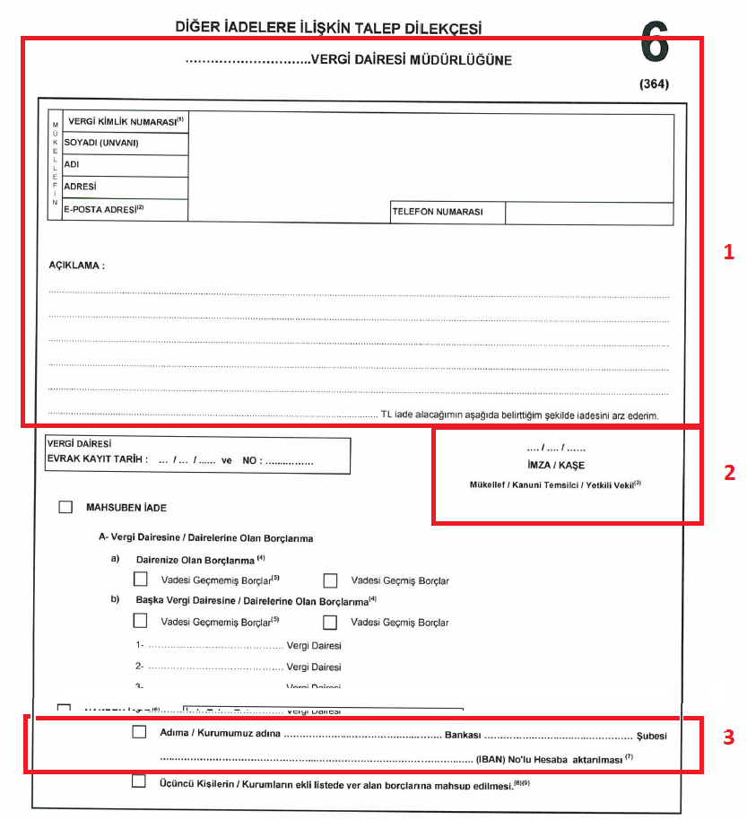
ÖRNEKTİR

İşbu form örnek olup, örnektir kaşesi olmayan formun doldurulması ve örnekte gösterildiği şekilde yalnızca 1, 2 ve 3 numaralı alanların doldurulması gerekmektedir.
